МИНИСТЕРСТВО ОБРАЗОВАНИЯ И НАУКИ РЕСПУБЛИКИ ДАГЕСТАН

Государственное бюджетное профессиональное образовательное учреждение

Республики Дагестан «Технический колледж имени Р.Н. Ашуралиева»

**Отчет**

**по производственной практике**

**по профессиональному модулю**

**П.М.04. Сопровождение и обслуживание программного обеспечения компьютерных систем**

Специальность: 09.02.07 Информационные системы и программирование

Квалификация выпускника: Программист

Студента: Магомедова Гамзат Магомедовича

Группы: 18-ИСП 9-2

Очная форма обучения

Место нахождение практики:

R-line

г.Махачкала, ул.Магомеда Ярагского, 71

todo(Название отдела)

Сроки прохождения практики: todo

Руководитель практики от образовательной организации: todo

Руководитель практики от организации: todo

Махачкала 2023г.

Оглавление(todo)

**Описание отраслевой принадлежности и организационной**

**структуры предприятия**

todo

**Выполнение задания по практике**

Todo

**Выполнение индивидуального задания**

1. **№13**
2. Todo(Формулировка условия)
3. **1. Main**

**Html:**

<!DOCTYPE html>

<html>

<head>

<title>Магазин домашних растений "Flowers"</title>

<link rel="stylesheet" href="Style/style.css">

</head>

<body>

<header id="header">

<img

src="../../Sources/logo.png"

width="100"

id="header_logo">

<nav>

<ul>

<li><a href="#">Главная</a></li>

<li><a href="../Contacts/ContactsPage.html">Контакты</a></li>

<li><a href="../About us/AboutUsPage.html">О нас</a></li>

</ul>

</nav>

</header>

</body>

<!-- Контейнер для размещения туда товаров в сетку -->

<div class="grid-container">

<!-- Остальные такие же только с измененым h1,p и src и img -->

<div

class="grid-item">

<!-- Картинка растения -->

<img

src="../../Sources/MainPage/Альпиния.jpg"

class="grid-item_image">

<!-- Название растения -->

<h1

class="grid-item_header-text">

Альпиния

</h1>

<!-- Детали растения -->

<p

class="grid-item_detail-text">

Кустовидное растение альпиния

(Alpinia) имеет прямое отношение к

семейству имбирные (Zingiberaceae).

Оно родом из субтропических и

тропических районов Юго-Восточной Азии.

</p>

</div>

<div class="grid-item">

<img src="../../Sources/MainPage/Скиммия.jpg" class="grid-item_image">

<h1 class="grid-item_header-text">Скиммия</h1>

<p class="grid-item_detail-text">

Вечнозеленый кустарник скиммия (Skimmia) имеет прямое отношение к семейству рутовых (Rutaceae).

Родом он из Юго-Восточной Азии, а также Японии.

</p>

</div>

<div class="grid-item">

<img src="../../Sources/MainPage/Монантес.jpg" class="grid-item_image">

<h1 class="grid-item_header-text">Монантес</h1>

<p class="grid-item_detail-text">

Суккулент монантес (Monanthes) является многолетником и имеет прямое отношение к семейству толстянковые (Crassulaceae).

Он родом с Канарских островов.

</p>

</div>

<div class="grid-item">

<img src="../../Sources/MainPage/Дисхидия.jpg" class="grid-item_image">

<h1 class="grid-item_header-text">Дисхидия</h1>

<p class="grid-item_detail-text">

Существует немало разновидностей лиан, которые выращивают в комнатных условиях, при этом среди них встречаются очень необычные виды.

Причем дисхидия выделяется среди всех остальных лиан своей поразительной оригинальностью.

</p>

</div>

<div class="grid-item">

<img src="../../Sources/MainPage/Павония.jpg" class="grid-item_image">

<h1 class="grid-item_header-text">Павония</h1>

<p class="grid-item_detail-text">

Вечнозеленый кустарник павония (Pavonia) имеет прямое отношение к семейству мальвовых (Malvaceae).

Его родиной являются тропические области Америки, Азии, Африки и Австралии, а также острова, находящиеся в Тихом океане.

</p>

</div>

<div class="grid-item">

<img src="../../Sources/MainPage/Сцилла.jpg" class="grid-item_image">

<h1 class="grid-item_header-text">Сцилла</h1>

<p class="grid-item_detail-text">

Луковичное растение сцилла (Scilla) является многолетником и относится к семейству лилейных (Liliaceae).

В природе их можно повстречать в умеренных областях Азии, в Европе, в Южной и Центральной Африке.

</p>

</div>

<div class="grid-item">

<img src="../../Sources/MainPage/Геснерия.jpg" class="grid-item_image">

<h1 class="grid-item_header-text">Геснерия</h1>

<p class="grid-item_detail-text">

Вечнозеленое растение геснерия (Gesneria) является многолетником и имеет прямое отношение к семейству гиснериевых.

Родом такое растение с тропических областей Америки, а также с Антильских островов.

</p>

</div>

<div class="grid-item">

<img src="../../Sources/MainPage/Анредера.jpg" class="grid-item_image">

<h1 class="grid-item_header-text">Анредера</h1>

<p class="grid-item_detail-text">

Такое травянистое растение, как анредера (Anredera) является многолетником и имеет прямое отношение к семейству базелловые (Basellaceae).

Родом оно из тропических областей Азии и Южной Америки.

</p>

</div>

<div class="grid-item">

<img src="../../Sources/MainPage/Гетеропанакс.jpg" class="grid-item_image">

<h1 class="grid-item_header-text">Гетеропанакс</h1>

<p class="grid-item_detail-text">

Декоративно-лиственное растение гетеропанакс (Heteropanax) относится к семейству аралиевых (Araliaceae).

Родом оно из стран Юго-Восточной Азии.

</p>

</div>

<div class="grid-item">

<img src="../../Sources/MainPage/Сизигиум.jpg" class="grid-item_image">

<h1 class="grid-item_header-text">Сизигиум</h1>

<p class="grid-item_detail-text">

Такое растение, как сизигиум (Syzygium) представлено вечнозелеными кустарниками, а также деревьями, которые относятся к семейству миртовых (Myrtaceae).

</p>

</div>

</html>

**Css:**

/*

Это область отвечает за "голову" сайта

*/

header {

border-radius: 24px; /* Закругляет углы границы header блока */

background-color: #f2f2f2; /* Устанавливает фоновый цвет для элемента header */

padding: 20px; /* Добавляет отступы вокруг содержимого элемента header */

display: flex; /* Создает гибкий контейнер Flexbox */

align-items: center; /* Выравнивает элементы по вертикали внутри header */

}

nav {

padding: 20px; /* Добавляет отступы вокруг содержимого элемента nav */

text-align: center; /* Выравнивает текст по центру внутри nav */

}

nav ul {

list-style-type: none; /* Удаляет маркеры списка у элемента ul */

margin: 0; /* Устанавливает отступы вокруг элемента ul */

padding: 0; /* Устанавливает внутренние отступы для элемента ul */

}

nav ul li {

display: inline; /* Располагает элементы списка горизонтально */

margin-right: 10px; /* Устанавливает отступ справа для элементов списка */

}

nav ul li a {

text-decoration: none; /* Удаляет подчеркивание ссылок */

color: #333; /* Устанавливает цвет текста для ссылок */

padding: 5px 10px; /* Добавляет отступы вокруг текста ссылок */

border: 1px solid #ccc; /* Устанавливает границу для ссылок */

border-radius: 4px; /* Закругляет углы границы ссылок */

}

nav ul li a:hover {

background-color: #3cff00; /* Изменяет фоновый цвет ссылки при наведении на нее курсора */

color: #fff; /* Изменяет цвет текста ссылки при наведении на нее курсора */

}

/*

Эта часть отвечает за сетку товаров

*/

.grid-container {

margin-top: 50px; /* Добалвяет отступ сверху */

display: grid; /* Используем CSS Grid для раскладки */

grid-template-columns: repeat(3, 1fr); /* Создаем три колонки равной ширины */

grid-gap: 20px; /* Устанавливаем промежуток между элементами сетки */

padding-inline: 10%; /* Применяем горизонтальный отступ к контейнеру сетки */

}

/* Стили CSS для элементов сетки */

.grid-item {

flex-direction: column; /* Направление элементов идет колоной вниз */

border-radius: 24px; /* Закругляет углы элемента сетки растений */

background-color: #f2f2f2; /* Устанавливаем цвет фона элементов сетки */

padding: 20px; /* Применяем отступ к элементам сетки */

}

.grid-item_image{

border-radius: 12px; /* Закругляет углы картинки растения */

width: 100%; /* Заполняет всю ширину */

}

**2. About us**

**Html:**

<!DOCTYPE html>

<html>

<head>

<title>Магазин домашних растений "Flowers"</title>

<link rel="stylesheet" href="Style/style.css">

</head>

<body>

<header id="header">

<img

src="../../Sources/logo.png"

width="100"

id="header_logo">

<nav>

<ul>

<li><a href="../Main/MainPage.html">Главная</a></li>

<li><a href="../Contacts/ContactsPage.html">Контакты</a></li>

<li><a href="#">О нас</a></li>

</ul>

</nav>

</header>

<div

class="MainContent">

<P

class="SimpleText">

<!-- &emsp; это "tab" -->

<!-- Все div в которых класс - CompanyPlusElement они отображают плюси компании -->

<div

class="CompanyPlusElement">

<h1>

Добро пожаловать в магазин растений "Flowers"

</h1>

<p

class="SimpleText">

&emsp;У нас вы найдете разнообразные

виды комнатных растений,

начиная от классических зеленых

декоративных растений до экзотических

цветущих растений. Независимо от

вашего уровня опыта в уходе за

растениями, наша команда готова

помочь вам выбрать и подобрать

идеальное растение, которое подойдет

как для начинающих, так и для

опытных садоводов.

</p>

</div>

<div

class="CompanyPlusElement">

<h1>

Качество

</h1>

<p

class="SimpleText">

&emsp;Мы гордимся качеством наших

растений, поэтому каждое растение тщательно

отобрано и прошло проверку на здоровье и

красоту. Мы уделяем особое внимание упаковке

и доставке, чтобы ваши растения пришли к

вам в безупречном состоянии.

</p>

</div>

<div

class="CompanyPlusElement">

<h1>

Подскажем с выбором и способами ухода

</h1>

<p

class="SimpleText">

&emsp;Наши эксперты по уходу за растениями

с радостью поделятся с вами полезными советами

и рекомендациями по уходу за растениями,

чтобы они процветали и радовали вас своей

красотой. Мы также предлагаем различные аксессуары

и горшки для растений, чтобы вы могли создать стильный

и гармоничный интерьер с вашими новыми зелеными друзьями.

</p>

</div>

<div

class="CompanyPlusElement">

<h1>

Всегда рады

</h1>

<p

class="SimpleText">

&emsp;Приходите к нам и откройте мир

красоты и радости, который приносят

домашние растения. Вместе мы создадим

уютный и живой уголок в вашем доме!

</p>

</div>

</P>

</div>

</body>

</html>

**Css:**

/*

Это область отвечает за "голову" сайта

*/

header {

border-radius: 24px; /* Закругляет углы границы header блока */

background-color: #f2f2f2; /* Устанавливает фоновый цвет для элемента header */

padding: 20px; /* Добавляет отступы вокруг содержимого элемента header */

display: flex; /* Создает гибкий контейнер Flexbox */

align-items: center; /* Выравнивает элементы по вертикали внутри header */

}

nav {

padding: 20px; /* Добавляет отступы вокруг содержимого элемента nav */

text-align: center; /* Выравнивает текст по центру внутри nav */

}

nav ul {

list-style-type: none; /* Удаляет маркеры списка у элемента ul */

margin: 0; /* Устанавливает отступы вокруг элемента ul */

padding: 0; /* Устанавливает внутренние отступы для элемента ul */

}

nav ul li {

display: inline; /* Располагает элементы списка горизонтально */

margin-right: 10px; /* Устанавливает отступ справа для элементов списка */

}

nav ul li a {

text-decoration: none; /* Удаляет подчеркивание ссылок */

color: #333; /* Устанавливает цвет текста для ссылок */

padding: 5px 10px; /* Добавляет отступы вокруг текста ссылок */

border: 1px solid #ccc; /* Устанавливает границу для ссылок */

border-radius: 4px; /* Закругляет углы границы ссылок */

}

nav ul li a:hover {

background-color: #3cff00; /* Изменяет фоновый цвет ссылки при наведении на нее курсора */

color: #fff; /* Изменяет цвет текста ссылки при наведении на нее курсора */

}

/*

Это область отвечает за главный контент на этой странице

*/

.MainContent {

padding-inline: 10%; /* Добавляет отступы внутри элемента .MainContent */

}

.SimpleText {

font-size: 30px; /* Устанавливает размер шрифта для элемента .SimpleText */

}

.CompanyPlusElement {

padding-inline: 30px; /* Добавляет отступы внутри элемента .CompanyPlusElement */

margin-bottom: 30px; /* Устанавливает отступ снизу для элемента .CompanyPlusElement */

background-color: #ffff08; /* Устанавливает фоновый цвет для элемента .CompanyPlusElement */

border: 1px solid black; /* Устанавливает границу для элемента .CompanyPlusElement */

border-radius: 24px; /* Закругляет углы границы элемента .CompanyPlusElement */

}

**3.Contacts**

**Html:**

<!DOCTYPE html>

<html>

<head>

<title>Магазин домашних растений "Flowers"</title>

<link rel="stylesheet" href=" Style/style.css">

</head>

<body>

<header id="header">

<img

src="../../Sources/logo.png"

width="100"

id="header_logo">

<nav>

<ul>

<li><a href="../Main/MainPage.html">Главная</a></li>

<li><a href="#">Контакты</a></li>

<li><a href="../About us/AboutUsPage.html">О нас</a></li>

</ul>

</nav>

</header>

<div

class="MainContainer">

<h1>

Контакты и местонахождение

</h1>

<div

class="Detail">

<div

class="Contacts">

<p>

+7 (495) 69-69-69

</p>

<p>

SuetaPomozhet@yopta.ru

</p>

</div>

<div

class="Place">

<p>

г. Махачкала, Лазоревый проезд, 1

</p>

<p>

Ежедневно 11:00 — 21:00

</p>

</div>

</div>

</div>

</body>

</html>

**Css:**

/*

Это область отвечает за "голову" сайта

*/

header {

border-radius: 24px; /* Закругляет углы границы header блока */

background-color: #f2f2f2; /* Устанавливает фоновый цвет для элемента header */

padding: 20px; /* Добавляет отступы вокруг содержимого элемента header */

display: flex; /* Создает гибкий контейнер Flexbox */

align-items: center; /* Выравнивает элементы по вертикали внутри header */

}

nav {

padding: 20px; /* Добавляет отступы вокруг содержимого элемента nav */

text-align: center; /* Выравнивает текст по центру внутри nav */

}

nav ul {

list-style-type: none; /* Удаляет маркеры списка у элемента ul */

margin: 0; /* Устанавливает отступы вокруг элемента ul */

padding: 0; /* Устанавливает внутренние отступы для элемента ul */

}

nav ul li {

display: inline; /* Располагает элементы списка горизонтально */

margin-right: 10px; /* Устанавливает отступ справа для элементов списка */

}

nav ul li a {

text-decoration: none; /* Удаляет подчеркивание ссылок */

color: #333; /* Устанавливает цвет текста для ссылок */

padding: 5px 10px; /* Добавляет отступы вокруг текста ссылок */

border: 1px solid #ccc; /* Устанавливает границу для ссылок */

border-radius: 4px; /* Закругляет углы границы ссылок */

}

nav ul li a:hover {

background-color: #3cff00; /* Изменяет фоновый цвет ссылки при наведении на нее курсора */

color: #fff; /* Изменяет цвет текста ссылки при наведении на нее курсора */

}

/*

Эта обсласть отвечает за блок с контактами сайта

*/

.MainContainer {

padding-inline: 25%; /* Отступы справа и слева от контейнера величиной 25% от ширины контейнера */

}

/* Стили для детальной информации */

.Detail {

font-size: 30px; /* Размер шрифта текста деталей равен 30 пикселей */

display: flex; /* Элементы внутри контейнера располагаются в одной линии */

}

/* Стили для отступа */

.Place {

margin-left: 50px; /* Отступ слева для элементов величиной 50 пикселей */

}

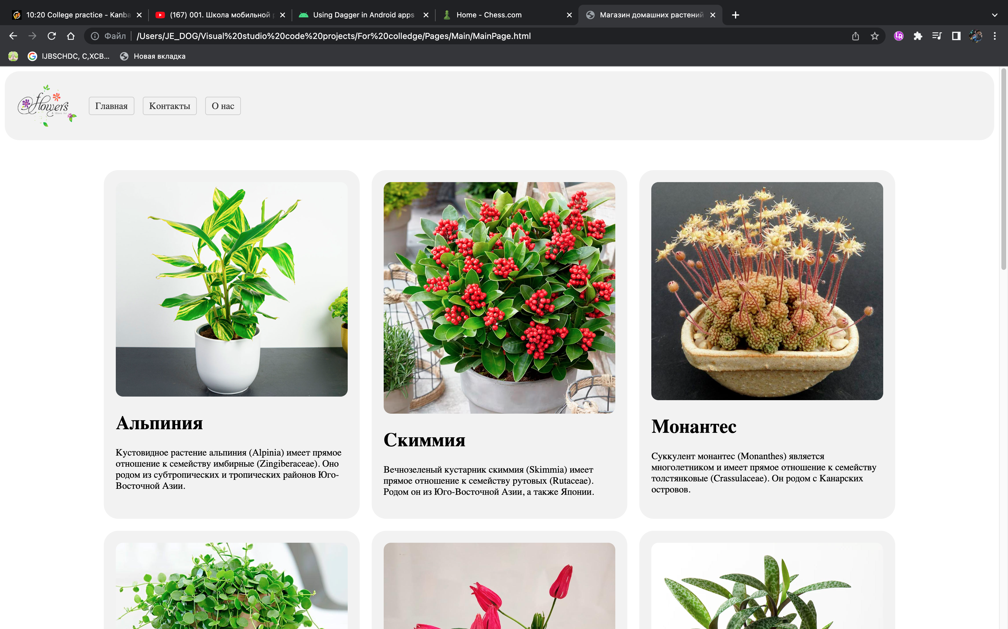

Рис.1 Страница «Главная»

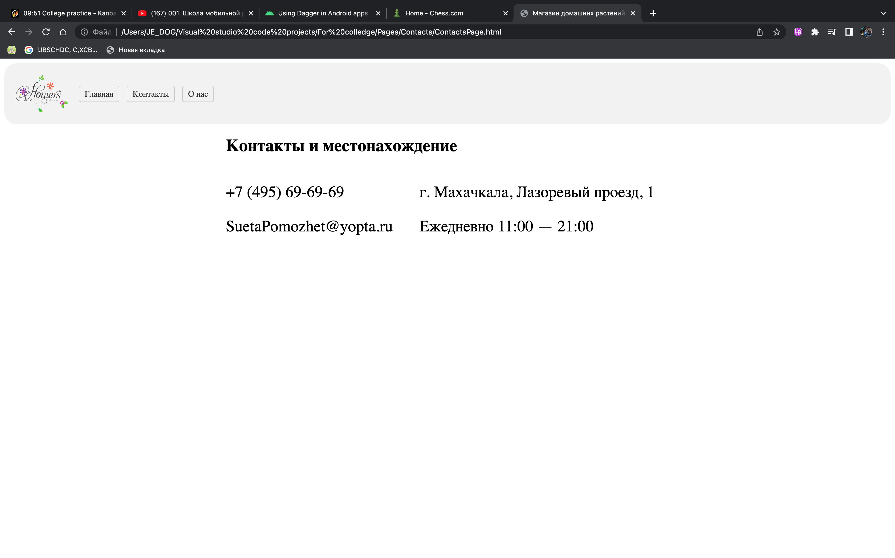

Рис.2 Страница «Контакты»

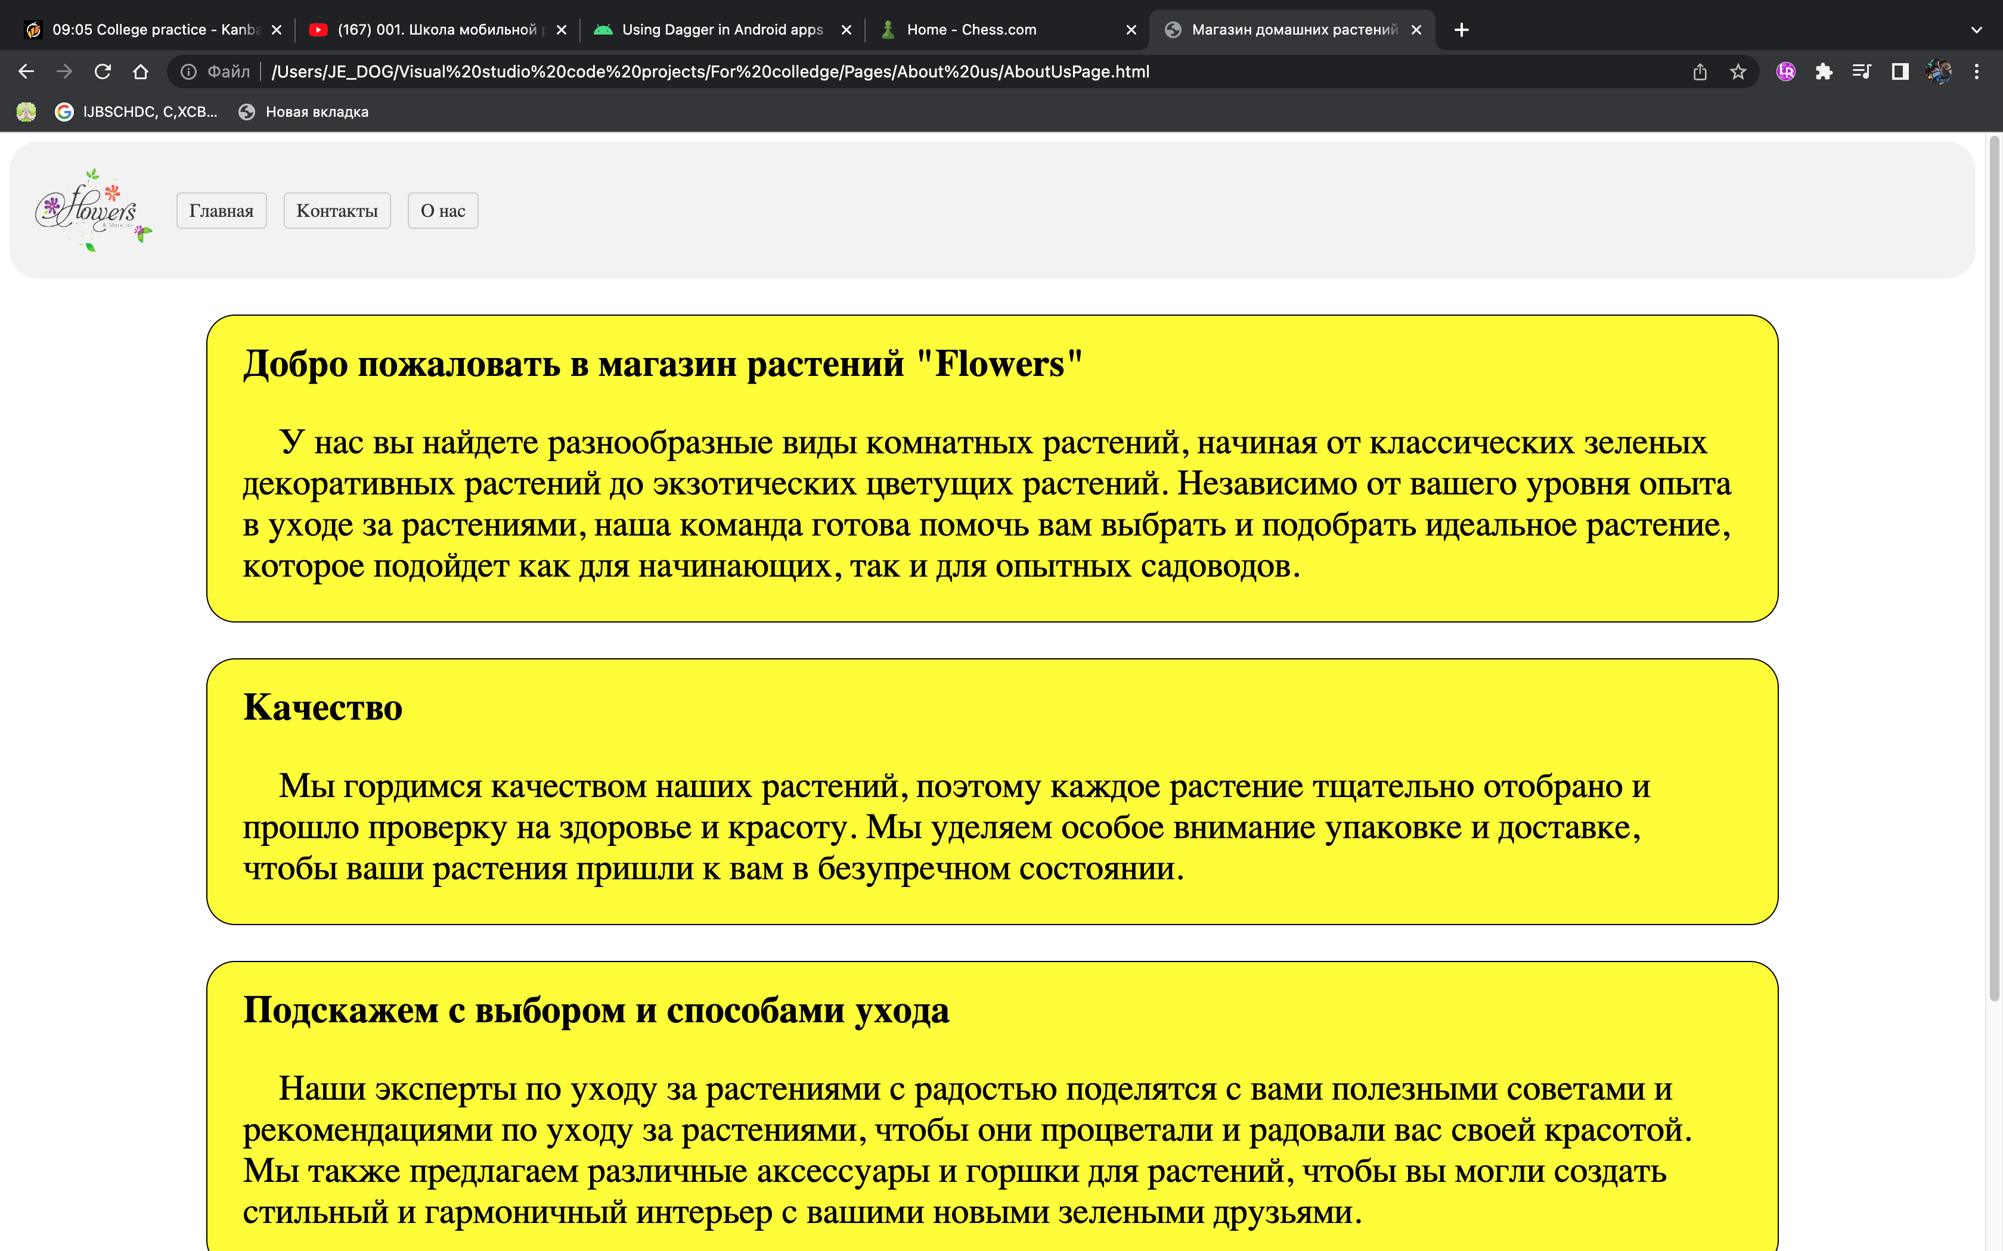

Рис.3 Страница «О нас»